一．对比分析如下：
特性 | PostgreSQL数据库 | OpenGauss数据库
SQL标准支持 | 支持SQL92、SQL99、SQL2003等标准 | 支持SQL92、SQL99、SQL2003等，还支持SQL2011大部分核心特性
数据类型支持 | 支持多种复杂数据类型，如JSON、数组、范围、几何图形、全文搜索等 | 支持标准数据类型，但未明确提及对复杂数据类型的支持程度
并发控制 | 支持多版本并发控制（MVCC） | 支持多版本并发控制（MVCC），并针对高并发场景进行了优化
查询优化 | 支持复杂查询，包括联接、子查询、窗口函数等，但复杂场景优化能力一般 | 支持复杂查询，并通过CBO吸收企业场景优化能力，查询优化能力较强
存储引擎 | 仅支持行存储 | 支持行存储、列存储、内存存储等多种存储引擎
事务处理 | 支持事务的原子性、一致性、隔离性和持久性，但存在事务ID回卷等问题 | 支持事务的原子性、一致性、隔离性和持久性，使用64位事务ID和CSN解决动态快照膨胀问题
高可用性 | 需借助第三方工具构建高可用性解决方案 | 集成了一体化的主备切换、分布式集群管理和数据同步机制
安全性 | 提供基础的用户权限管理、审计追踪等安全措施 | 增强了数据加密、细粒度权限控制、内建审计功能等
扩展性 | 支持插件，拥有丰富的第三方插件生态 | 不支持插件，但进行了针对性的性能和架构优化
兼容性 | 遵循严格的SQL标准，兼容性强 | 兼容大部分PostgreSQL功能，但在某些方面进行了定制化

技术标准化对国产数据库发展主要作用体现如下：
1.提升兼容性与互操作性：标准化使得不同数据库产品之间能够更好地兼容和互操作。例如，遵循SQL标准的数据库可以在一定程度上实现数据查询和操作的通用性，方便用户在不同数据库之间迁移数据和应用。

2.促进技术创新与竞争：标准化为数据库技术的发展提供了一个共同的框架和基础。在这个框架内，企业和研究机构可以集中精力进行技术创新，提高数据库的性能、功能和安全性。同时，标准化也促进了市场竞争，推动数据库技术的不断进步。

3.降低开发与维护成本：遵循统一的标准可以减少开发过程中的重复工作，提高开发效率。此外，标准化的数据库产品也更容易被用户理解和使用，降低了培训和维护成本。

- SQL编程动手实践题
1）按照要求填写相应信息，创建数据库如下：
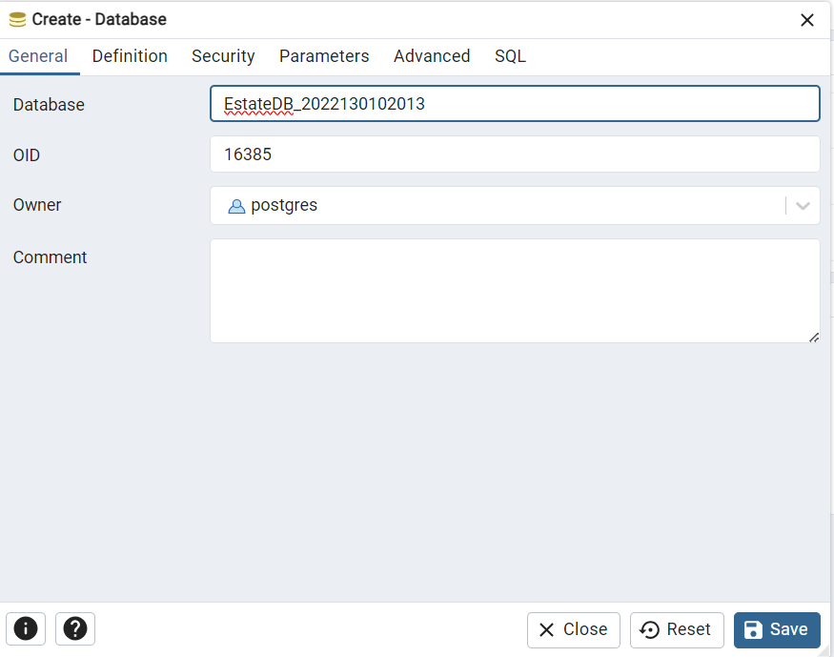
2）紧接着创建三个数据库表，分别是业主表、房产表和产权登记表如下三图所示：
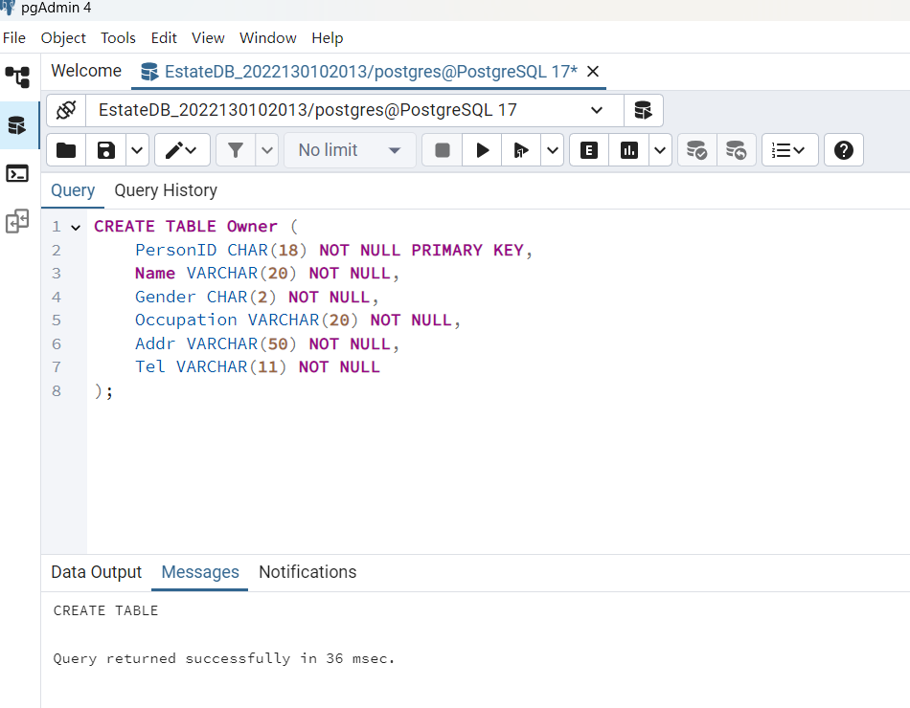
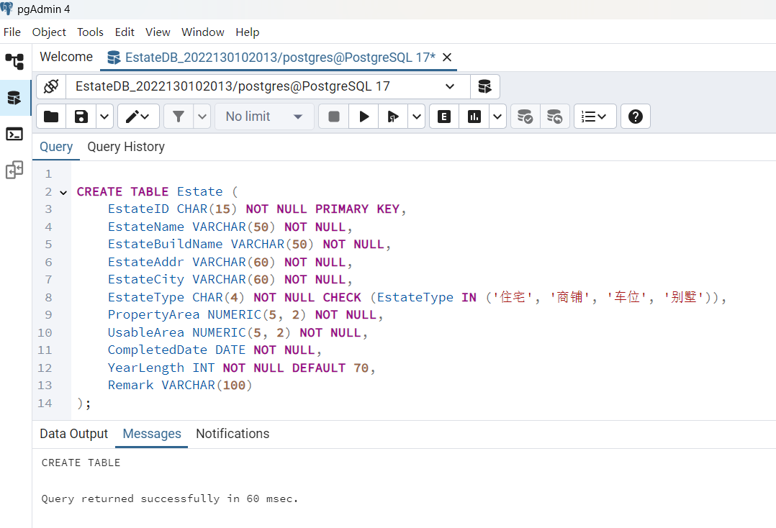
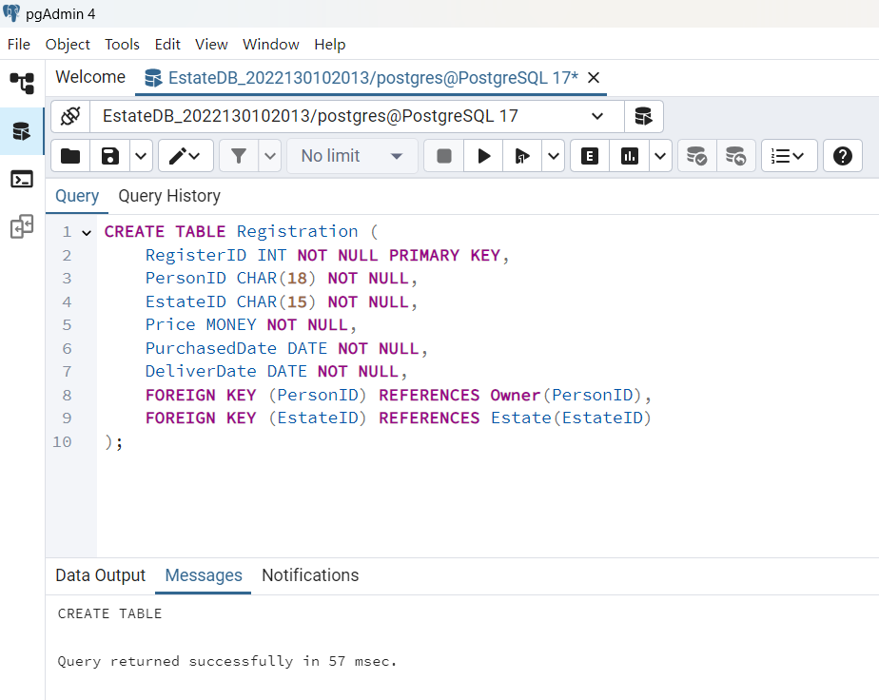
- 准备样本数据，编写并运行SQL语句，在上述三个数据库表中添加数据：
通过INSERT语句可以实现。
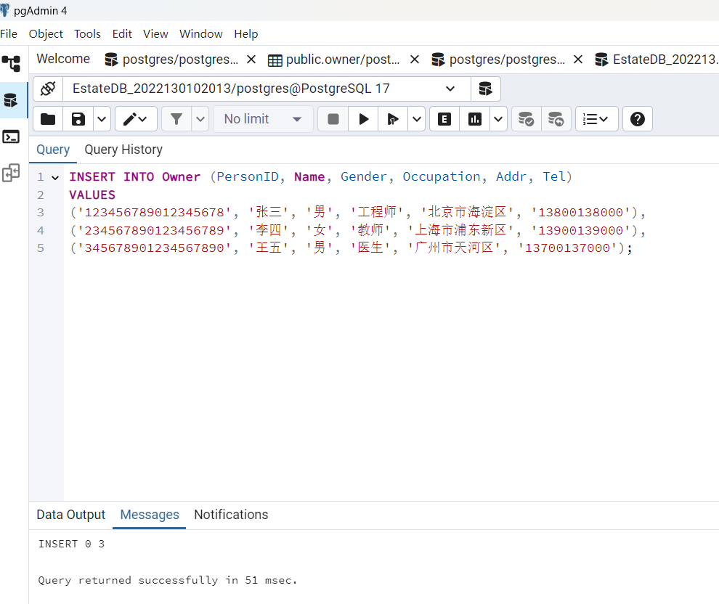
- 查询类别为“商铺”的房产信息：
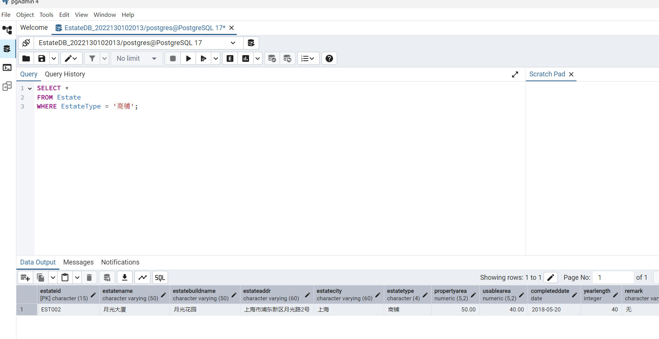
- 查询竣工日期为2024年12月1日后，产权面积90平米以上的“住宅”的房产信息：
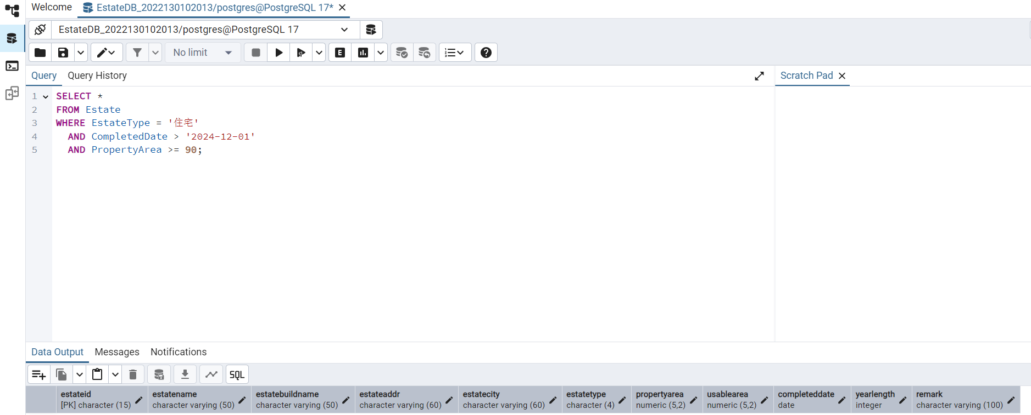
- 查询个人在各地购买住宅2套以上的业主基本信息：
只需要从 Registration 表中筛选出购买了“住宅”类型的房产的记录，按 PersonID 分组，统计每个业主购买的住宅数量，筛选出购买住宅数量大于或等于2的业主，再从 Owner 表中获取这些业主的基本信息。
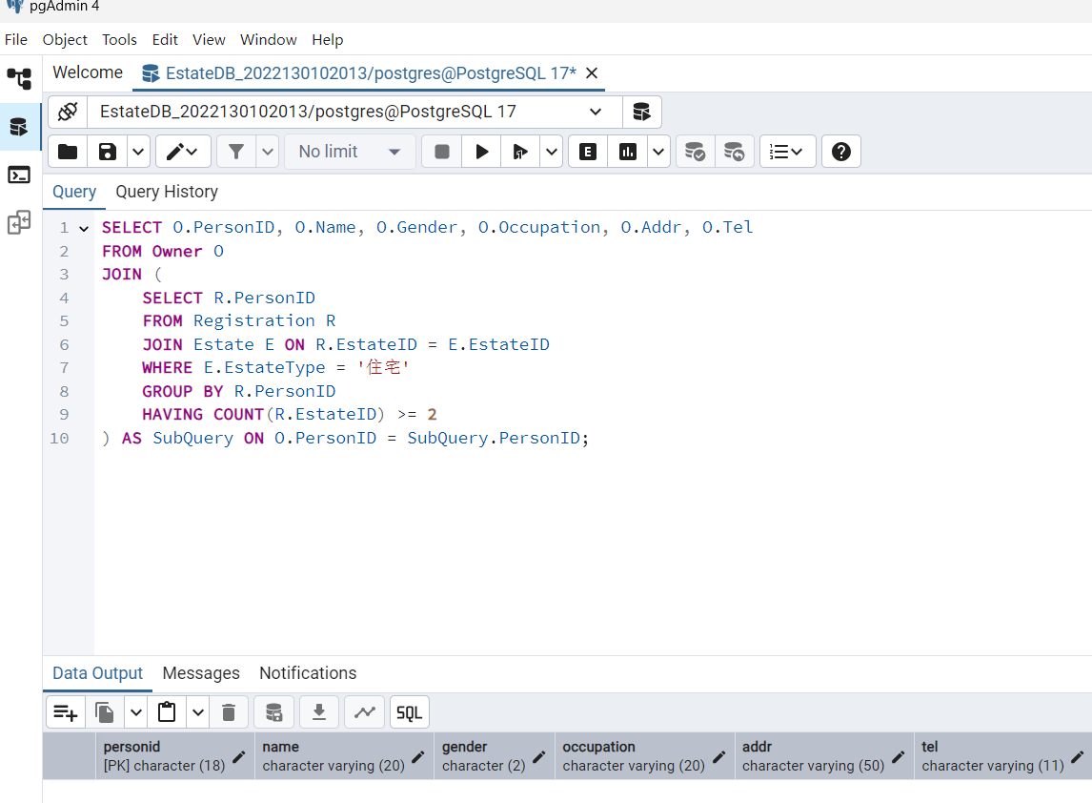

7）查询个人在特定城市（本例使用北京）购买住宅2套以上的业主基本信息。
从 Registration 表中筛选出购买了“住宅”类型的房产的记录，通过 Estate 表筛选出房产所在城市为“北京”的记录，按 PersonID 分组，统计每个业主在“北京”购买的住宅数量，筛选出购买住宅数量大于或等于2的业主，再从 Owner 表中获取这些业主的基本信息。
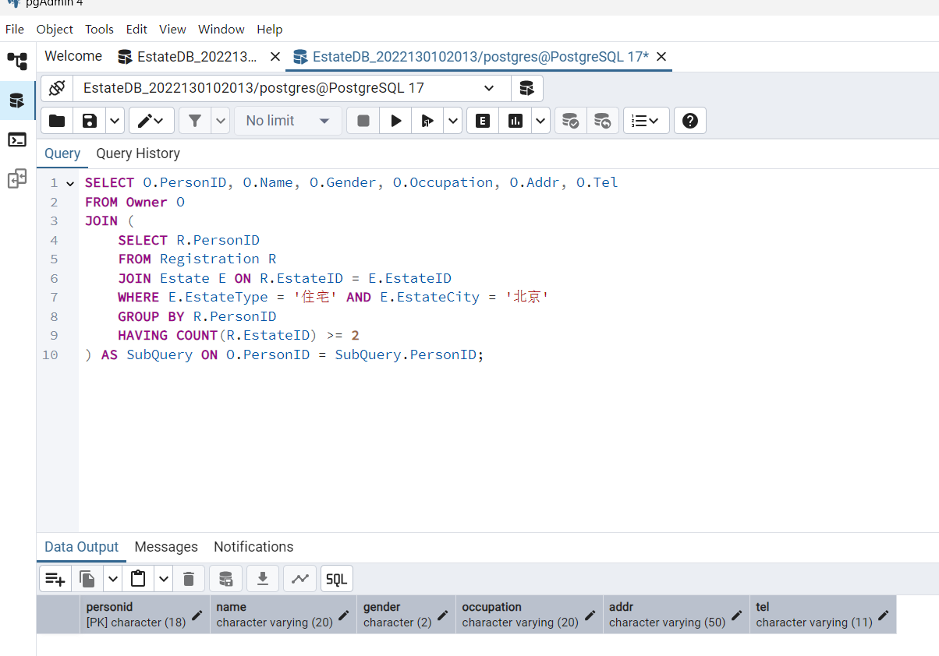
8）统计2024年度某城市（如上海）的各类房产销售面积。
从 Registration 表中筛选出2024年度的房产购买记录，通过 Estate 表筛选出房产所在城市为“上海”的记录，按房产类型（EstateType）分组，统计每种类型房产的销售面积（PropertyArea）。
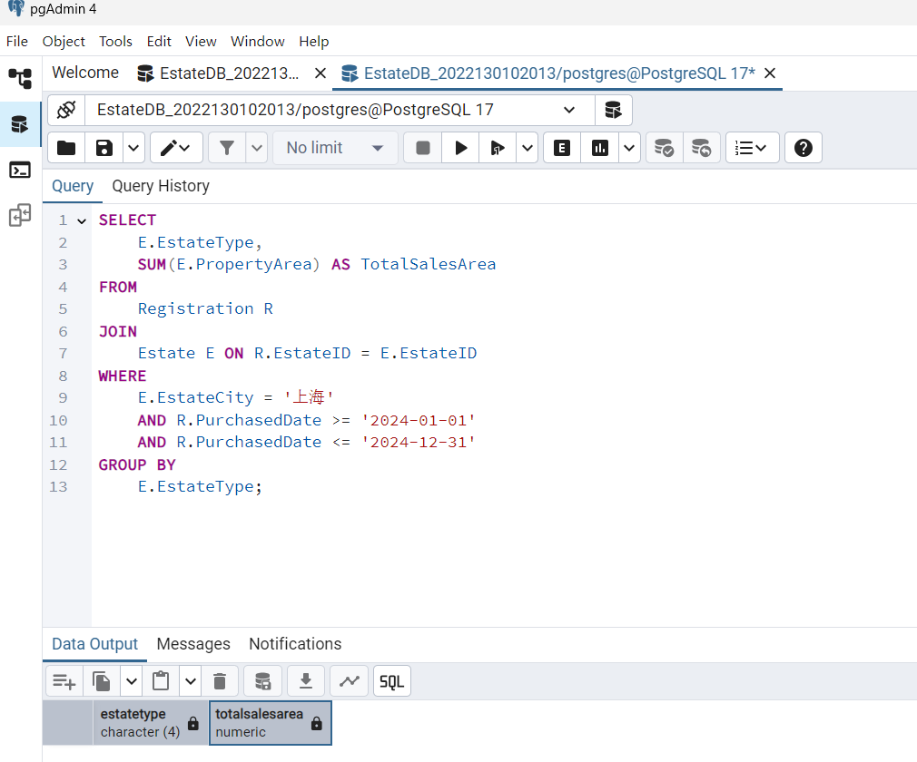

9）查询指定身份证号下，该业主的购置房产信息（“登记编号”，“房产名称”，“房产类型”，“产权面积”，“购买金额”，“购买日期”，“房产楼盘”，“房产城市”），并按日期降序排列。
定义视图：创建一个视图，将 Owner、Registration 和 Estate 表连接起来。
选择字段：选择需要的字段，包括“登记编号”、“房产名称”、“房产类型”等
排序：按购买日期降序排列。
创建视图后，可以通过以下SQL语句查询指定身份证号下的购置房产信息
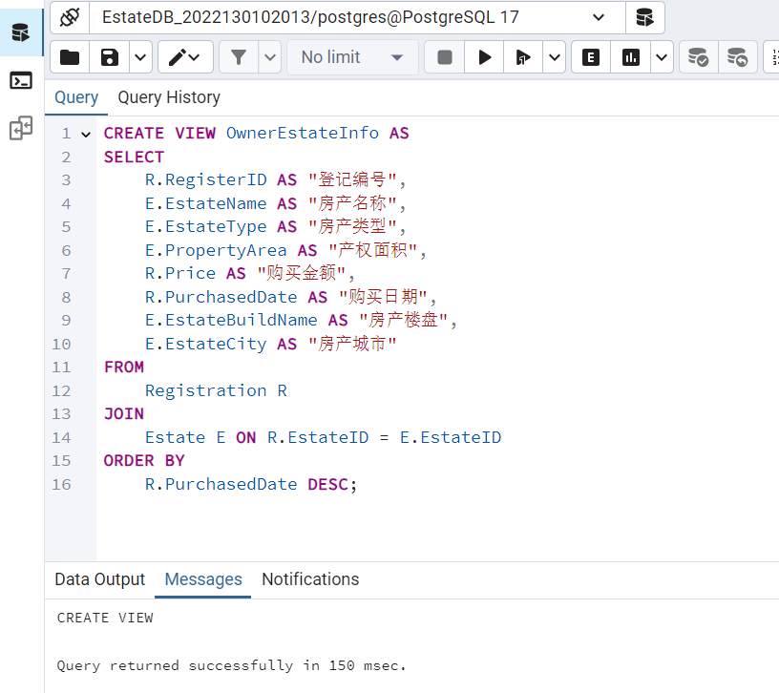

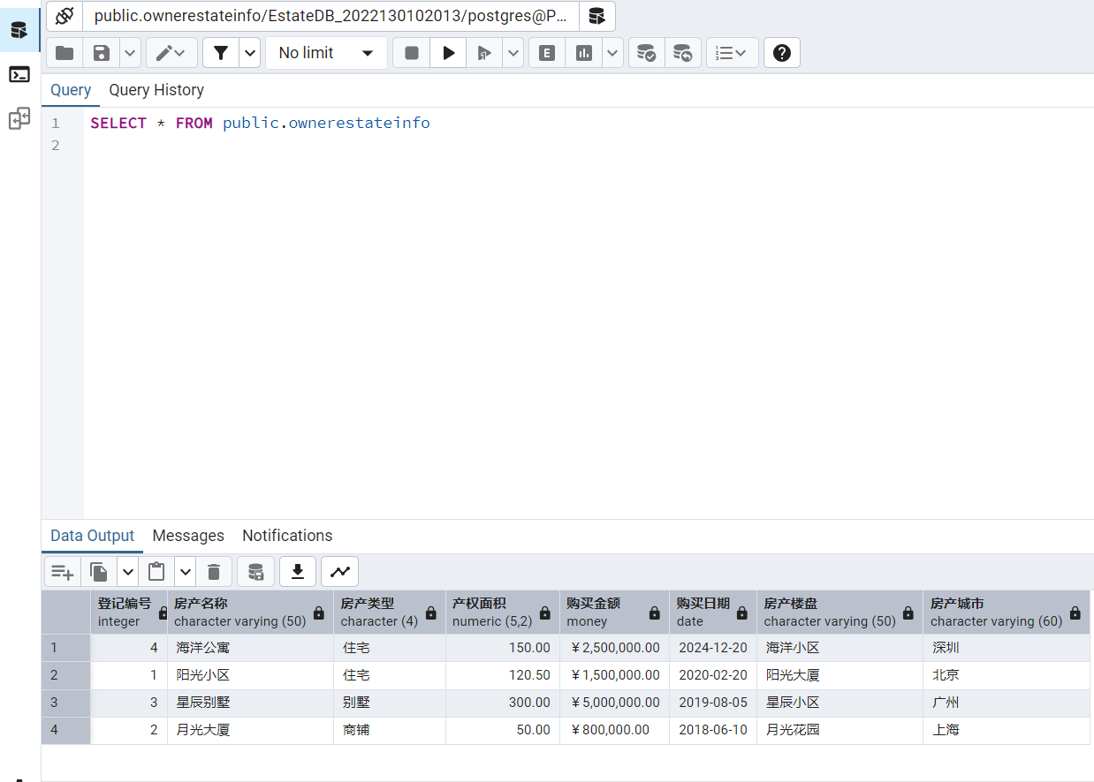
10）统计2024年度各城市（如北京、上海、重庆、成都）的住宅销售套数与总销售金额。
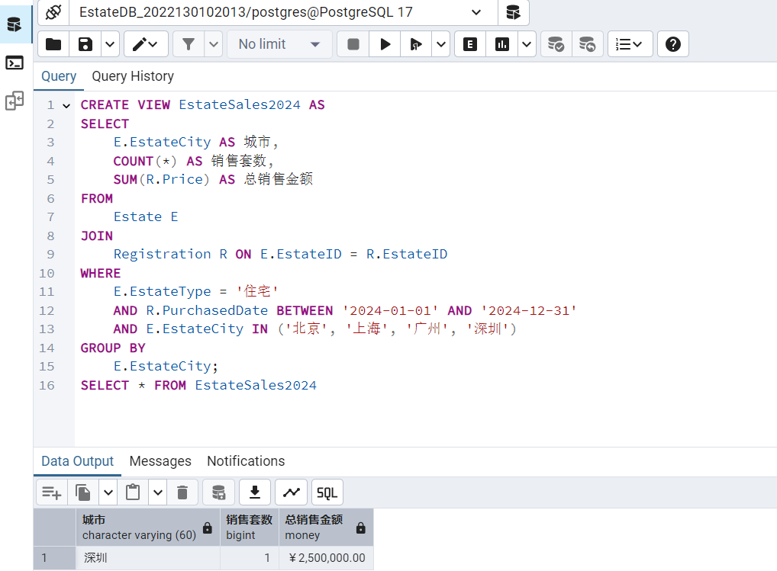

三．挑战性问题
思路：
- Q1：使用笛卡尔积（Cartesianproduct）连接College和Teacher表，然后应用选择操作过滤结果。这种方法效率较低，因为它首先计算两个表之间的所有可能组合，然后再过滤。计算代价较高，特别是当表的大小增加时。

- Q2：使用等值连接（Equi-join）将College和Teacher表连接在一起，然后应用选择操作过滤结果。这种方法比Q1更高效，因为它可以在连接过程中使用索引和更有效的连接算法（如哈希连接或排序合并连接）。

- Q3：首先对College表应用选择操作，然后使用等值连接将过滤后的结果与Teacher表连接。这种方法在执行选择操作时可以利用索引，而在连接过程中也可以使用更有效的连接算法。

答：1）在这三个查询方案中，Q3是最优的，因为它首先应用选择操作来过滤College表，从而减少了需要连接的记录数量。这将降低连接操作的计算代价。
- 在最优查询方案Q3的基础上，为College表和Teacher表的主外键列创建索引，以及为CollegeName列创建索引，可以进一步提高查询性能。索引可以在执行选择操作时减少磁盘I/O操作和扫描时间，同时在连接操作中也可以利用索引加速。这样，查询代价将得到显著降低。
- 思想感悟：课堂知识点不能只停留在书本，必须通过实践加深印象！

